1º DAW B

**Procedimientos Almacenados**

Actividad 15.02

línea horizontal

# 

# 

###### Una empresa almacena los datos de sus empleados en una tabla llamada "empleados".

###### 1- Eliminamos la tabla, si existe y la creamos:

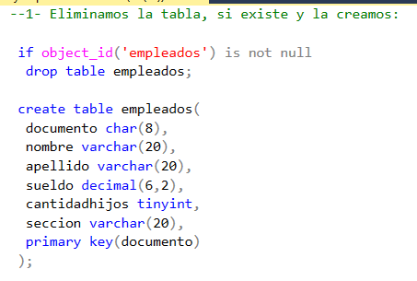

###### 2- Ingrese algunos registros:

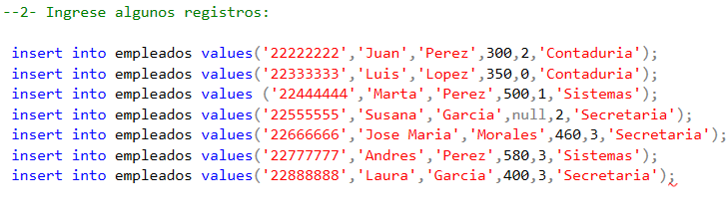

###### 

###### 3- Elimine el procedimiento llamado "pa_seccion" si existe:

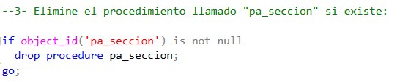

###### 4- Cree un procedimiento almacenado llamado "pa_seccion" al cual le enviamos el nombre de una sección y que nos retorne el promedio de sueldos de todos los empleados de esa sección y el valor mayor de sueldo (de esa sección).

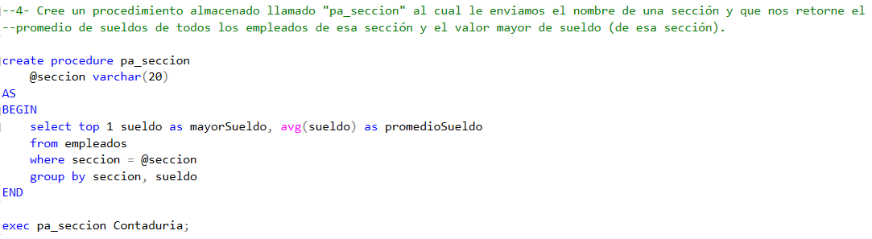

###### 5- Ejecute el procedimiento creado anteriormente con distintos valores.

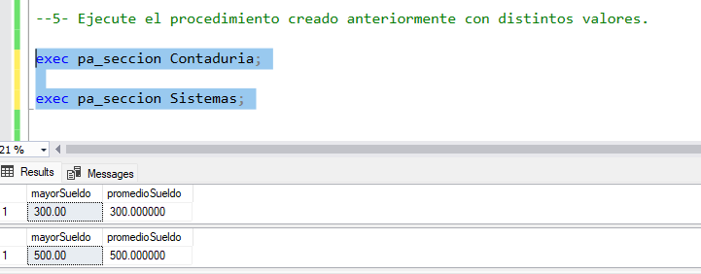

###### 6- Ejecute el procedimiento "pa_seccion" sin pasar valor para el parámetro "sección". Luego muestre los valores devueltos por el procedimiento.

###### Calcula sobre todos los registros porque toma el valor por defecto.

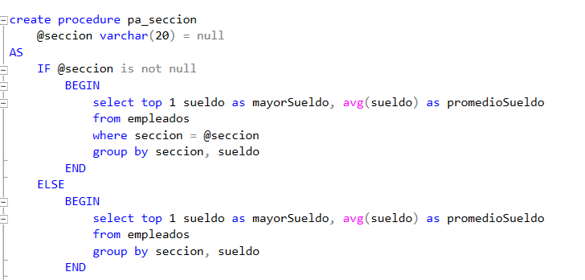

He modificado la función para que devuelva null en caso de que no introduzcamos el parametro.

###### 7- Elimine el procedimiento almacenado "pa_sueldototal", si existe y cree un procedimiento con ese nombre que reciba el documento de un empleado y retorne el sueldo total (en un parámetro de salida), resultado de la suma del sueldo y salario por hijo, que es $200 si el sueldo es menor a $500 y $100 si es mayor o igual.

###### 8- Ejecute el procedimiento anterior enviando un documento existente.

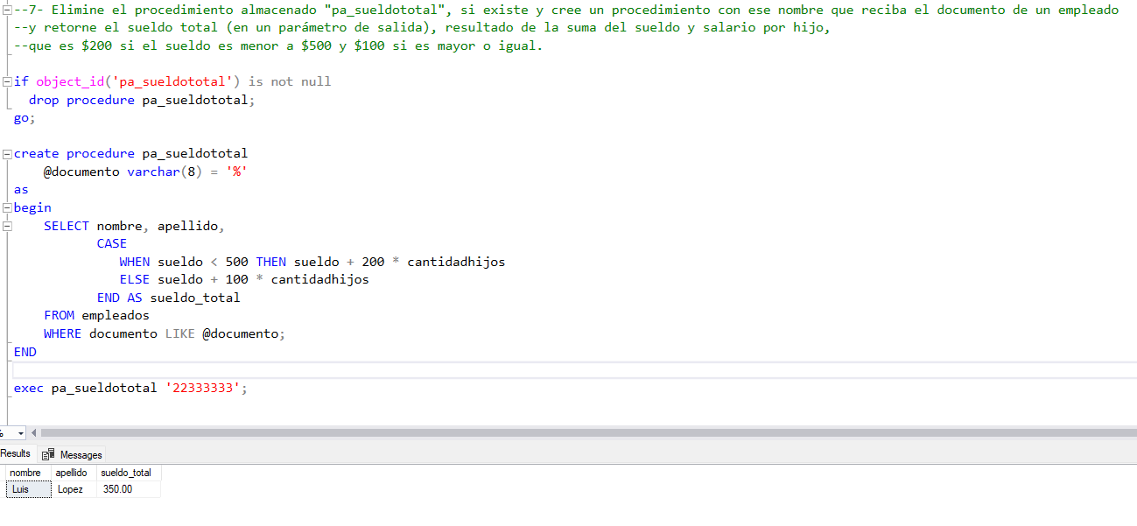

###### 

###### 9- Ejecute el procedimiento anterior enviando un documento inexistente.

###### Retorna "null".

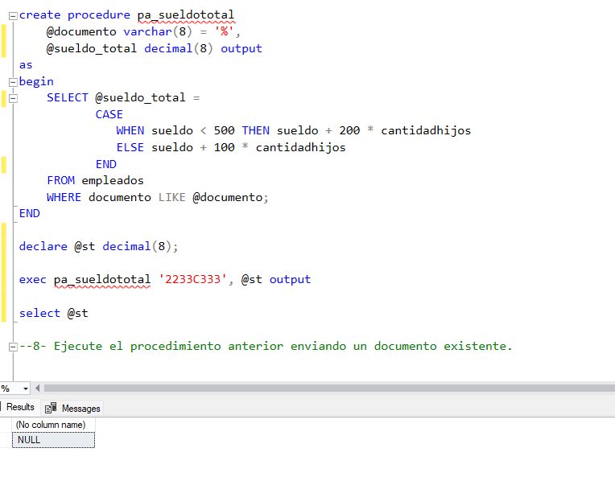

###### 10- Ejecute el procedimiento anterior enviando el documento de un empleado en cuyo campo "sueldo" contenga "null".

###### Retorna "null".

###### 

###### 

###### 

###### 

###### 

###### 

###### 

###### 

###### 

###### 

###### 

###### 

###### 

###### 11- Ejecute el procedimiento anterior sin enviar valor para el parámetro "documento".

###### Retorna el valor calculado del último registro.

